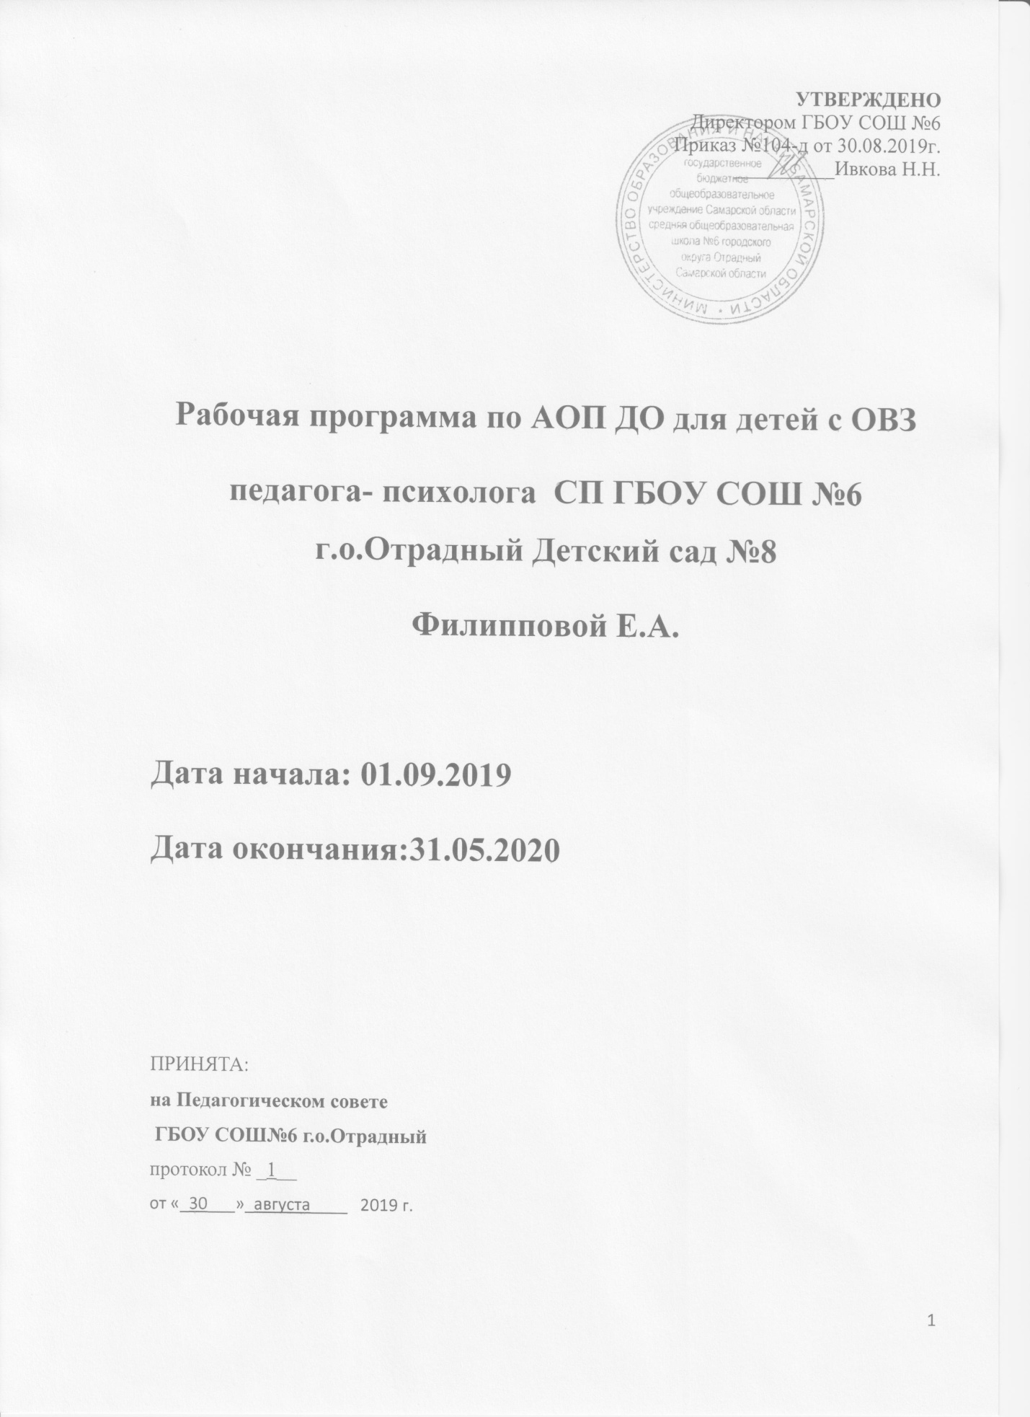

Содержание
1. ЦЕЛЕВОЙ РАЗДЕЛ
1.1. Пояснительная записка 3
1.1.1. Общие сведения об учреждении 3
1.1.2. Возрастные особенности и новообразования дошкольного детства 4
1.1.3. Содержание деятельности по психолого-педагогическому сопровождению образовательного процесса 28
1.1.4. Ведущие цели Программы 29
1.1.5. Принципы и подходы к формированию Программы 30
1.1.6. Характеристики, значимые для разработки и реализации Программы 33
1.2. Планируемые результаты 34
1.2.1. Целевые ориентиры дошкольного возраста 34
1.2.2. Целевые ориентиры на этапе завершения освоения Программы 36
1.3. Развивающее оценивание качества образовательной деятельности по Программе 37
2. СОДЕРЖАТЕЛЬНЫЙ РАЗДЕЛ
2.1. Общие положения 40
2.2. Описание образовательной деятельности в соответствии с направлениями развития ребенка, представленными в пяти образовательных областях 44
2.3. Взаимодействие педагога-психолога с детьми 47
2.4. Взаимодействие в разработке и реализации коррекционных мероприятий педагога-психолога и специалистов 51
2.5. Взаимодействие педагогического коллектива с семьями дошкольников с ОВЗ 59
3. ОРГАНИЗАЦИОННЫЙ РАЗДЕЛ
3.1. Организация развивающей предметно-пространственной среды 60
3.2. Описание материально-технического обеспечения Программы 61
3.3. Перечень нормативных и нормативно-методических документов 62
3.4. Использование специальных образовательных Программ и методов, специальных методических пособий и дидактических материалов 66
Приложение
  - Пояснительная записка
Данная рабочая программа разработана педагогом-психологом СП Детского сада № 8 ГБОУ СОШ № 6 г.о. Отрадный Самарской области для детей 3-7 лет с ОВЗ (ОНР и ЗПР). Программа является частью адаптированной общеобразовательной программы – образовательной программы дошкольного образования для детей 3-7 лет с ОНР СП Детского сада №8 и адаптированной общеобразовательной программы – образовательной программы дошкольного образования для детей 3-7 лет с ЗПР СП Детского сада №8.
Рабочая программа педагога-психолога разработана в соответствии с федеральным государственным образовательным стандартом дошкольного образования (приказ Министерства образования и науки Российской Федерации от 17 октября 2013 г. N 1155); с требованиями СанПиН 2.4.1.3049-13 (с изменениями и дополнениями); Федеральным Законом от 29.12.2012 № 273-ФЗ «Об образовании в РФ»; приказом МОиН РФ от 30 августа 2013 г. N 1014 «Об утверждении порядка организации и осуществления образовательной деятельности по основным общеобразовательным программам - образовательным программам дошкольного образования; нормативно-правовыми актами, регулирующими деятельность педагога-психолога образовательного учреждения, локальными актами ДОО.
Данная программа содержит материал для организации коррекционно-развивающей деятельности с детьми 3-7 лет с ОВЗ. Коррекционная деятельность включает работу по образовательным областям, соответствующим Федеральному государственному образовательному стандарту дошкольного образования (ФГОС ДО): социально-коммуникативное развитие; познавательное развитие; речевое развитие; художественно-эстетическое развитие и физическое развитие.

